* [**Тесты**](https://proglib.io/p/category/tests/)
* [**Реклама**](https://proglib.io/ads)
* [**Обучение**](https://proglib.io/p/category/learning/)

ВОЙТИ

**Добро пожаловать**Войдите в свой аккаунт

Ваше имя пользователя

Ваш пароль

Войти через

[Вы забыли свой пароль?](https://proglib.io/p/what-is-dom/)

ЗАРЕГИСТРИРОВАТЬСЯ

**Добро пожаловать**Зарегистрируйтесь для создания учетной записи

Ваш адрес электронной почты

Ваше имя пользователя

Пароль будет выслан Вам по электронной почте.

СБРОС ПАРОЛЯ

Восстановите свой пароль

Ваш адрес электронной почты

Начало формы



Конец формы

[[](https://proglib.io/)Библиотека программиста](https://proglib.io/)

* [Тесты](https://proglib.io/p/category/tests/)
* [Реклама](https://proglib.io/ads)
* [Обучение](https://proglib.io/p/category/learning/)
* [Обучение](https://proglib.io/p/category/learning/)
* [Советы](https://proglib.io/p/category/learning/advices/)

Объектная модель документа: что такое DOM и чем не является?

От

[**furrycat**](https://proglib.io/p/author/furrycat/)

 -

28.12.2018

[0](https://proglib.io/p/what-is-dom/#respond)

1380

[Добавить в избранное](https://proglib.io/p/what-is-dom/#log-in)

* [20](https://vk.com/share.php?url=https%3A%2F%2Fproglib.io%2Fp%2Fwhat-is-dom%2F&title=%D0%9E%D0%B1%D1%8A%D0%B5%D0%BA%D1%82%D0%BD%D0%B0%D1%8F%20%D0%BC%D0%BE%D0%B4%D0%B5%D0%BB%D1%8C%20%D0%B4%D0%BE%D0%BA%D1%83%D0%BC%D0%B5%D0%BD%D1%82%D0%B0%3A%20%D1%87%D1%82%D0%BE%20%D1%82%D0%B0%D0%BA%D0%BE%D0%B5%20DOM%20%D0%B8%20%D1%87%D0%B5%D0%BC%20%D0%BD%D0%B5%20%D1%8F%D0%B2%D0%BB%D1%8F%D0%B5%D1%82%D1%81%D1%8F%3F%20%7C%20%D0%91%D0%B8%D0%B1%D0%BB%D0%B8%D0%BE%D1%82%D0%B5%D0%BA%D0%B0%20%D0%BF%D1%80%D0%BE%D0%B3%D1%80%D0%B0%D0%BC%D0%BC%D0%B8%D1%81%D1%82%D0%B0&utm_source=share2)
* [2](https://www.facebook.com/sharer.php?src=sp&u=https%3A%2F%2Fproglib.io%2Fp%2Fwhat-is-dom%2F&title=%D0%9E%D0%B1%D1%8A%D0%B5%D0%BA%D1%82%D0%BD%D0%B0%D1%8F%20%D0%BC%D0%BE%D0%B4%D0%B5%D0%BB%D1%8C%20%D0%B4%D0%BE%D0%BA%D1%83%D0%BC%D0%B5%D0%BD%D1%82%D0%B0%3A%20%D1%87%D1%82%D0%BE%20%D1%82%D0%B0%D0%BA%D0%BE%D0%B5%20DOM%20%D0%B8%20%D1%87%D0%B5%D0%BC%20%D0%BD%D0%B5%20%D1%8F%D0%B2%D0%BB%D1%8F%D0%B5%D1%82%D1%81%D1%8F%3F%20%7C%20%D0%91%D0%B8%D0%B1%D0%BB%D0%B8%D0%BE%D1%82%D0%B5%D0%BA%D0%B0%20%D0%BF%D1%80%D0%BE%D0%B3%D1%80%D0%B0%D0%BC%D0%BC%D0%B8%D1%81%D1%82%D0%B0&utm_source=share2)

Что такое DOM, и где ее искать? Разбираемся, как выглядит объектная модель документа, для чего нужна и чем отличается от простого HTML-кода.

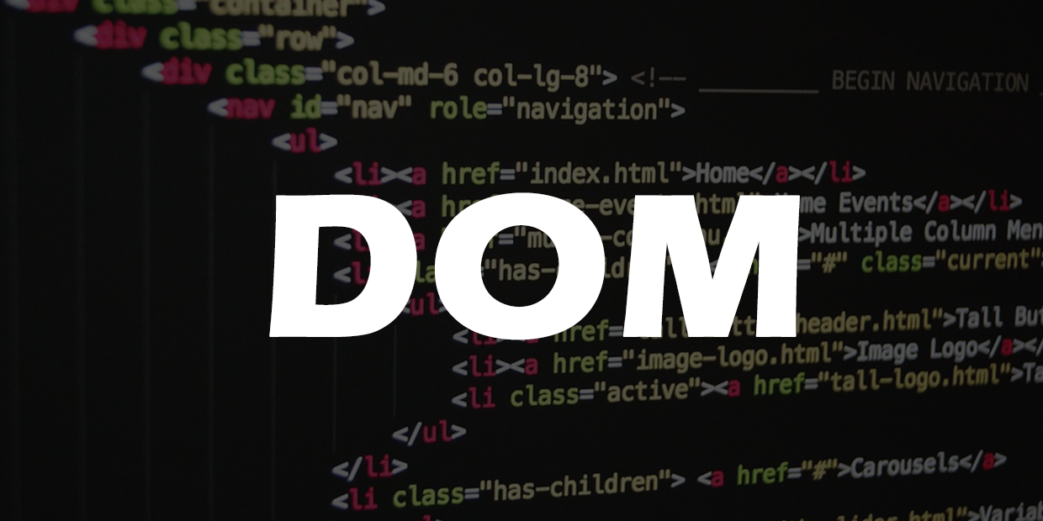

Объектная модель документа, aka DOM, – это интерфейс, с помощью которого программы могут работать с контентом, структурой и стилями веб-страницы. Проще говоря – это набор методов, которые можно вызвать, и свойств, к которым можно обратиться.

Чтобы лучше разобраться, что такое объектная модель документа, давайте посмотрим, как она создается.

Создание веб-страницы

Путь от исходного HTML в вашем файле до отображения в браузере оформленной страницы, с которой можно взаимодействовать, называется **критическим путем отрисовки** ([critical rendering path](https://bitsofco.de/understanding-the-critical-rendering-path/)). Его можно разбить на два больших этапа:

* анализ кода и построение дерева рендера (**render tree**);
* непосредственная отрисовка страницы.

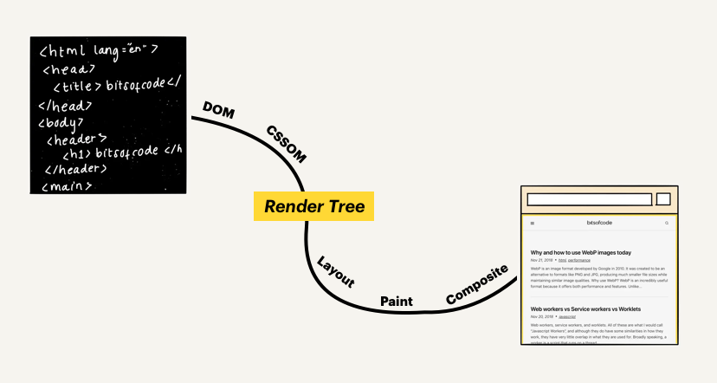

Дерево рендера, или дерево визуализации, – это специальная структура, состоящая из HTML-элементов, которые будут отображены на странице, и связанных с ними стилей. Это дерево собирается из двух компонентов:

* CSSOM (объектная модель CSS) – все стили документа;
* DOM – все элементы страницы.

Таким образом, формирование DOM предшествует формированию готовой страницы.

Как выглядит DOM?

DOM – это объектное представление исходного HTML-документа, попытка преобразовать его структуру и содержимое в объектную модель, с которой смогли бы работать различные программы.

В ближайшем приближении DOM – это «дерево узлов» (**node tree**). У него единый корень, который разветвляется на множество дочерних ветвей, каждая из которых может ветвиться сама и заканчивается «листьями». Корень – это элемент html, а ветви – вложенные элементы.

Для примера возьмем простой документ:



|  |  |
| --- | --- |
| 1  2  3  4  5  6  7  8  9  10 | <!doctype html>  <html lang="en">    <head>      <title>My first web page</title>    </head>    <body>      <h1>Hello, world!</h1>      <p>How are you?</p>    </body>  </html> |

Он может быть представлен в виде дерева узлов:

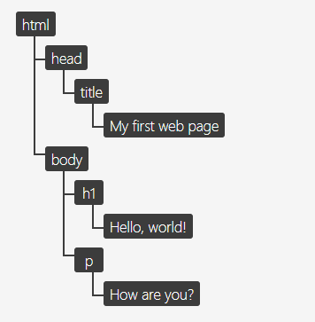

Чем DOM не является?

Возможно, пример выше заставил вас подумать, что DOM – это то же самое, что и исходный HTML-документ, или то, что вы видите в браузере в консоли разработчика. Это не совсем так. И вместо того, чтобы описывать, что такое DOM, попробуем разобраться, чем DOM не является.

DOM – это не HTML-код

Безусловно, DOM создается из исходного HTML-кода. Но объектная модель не всегда полностью соответствует своему прообразу. Почему так происходит?

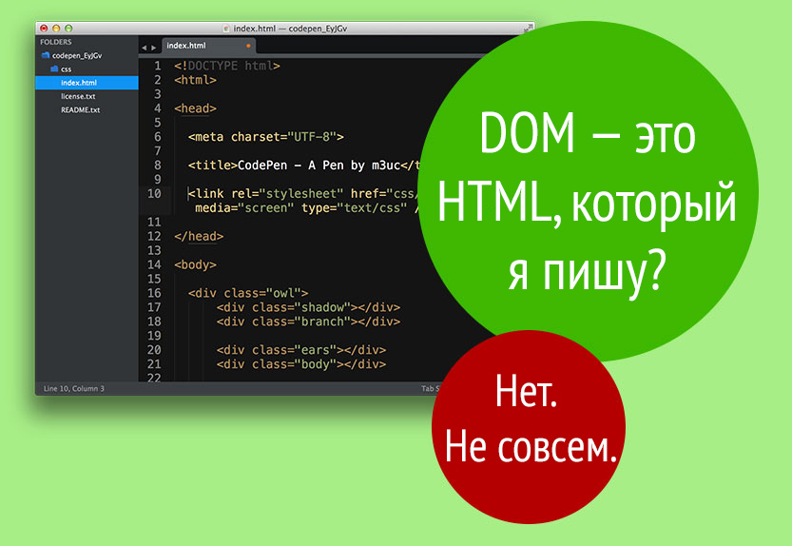

Невалидный HTML

DOM всегда валидна, поэтому в процессе создания браузер может поправить некоторые ошибки исходного кода, например, добавить пропущенный tbody или закрыть какой-нибудь незакрытый тег.

Например, такой невалидный HTML-код:



|  |  |
| --- | --- |
| 1  2  3  4 | <!doctype html>  <html>    Hello, world!  </html> |

превратится в такую валидную объектную модель:

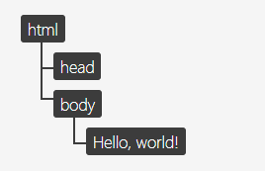

Браузер самостоятельно добавил теги head и body, которые требуются по спецификации.

Модификация с помощью JavaScript

DOM позволяет не только просматривать содержимое страницы, но и взаимодействовать с ним, изменять. Это не статичное отображение, а живой ресурс.

Например, с помощью JavaScript можно создать дополнительные элементы:



|  |  |
| --- | --- |
| 1  2  3  4 | var newParagraph = document.createElement("p");  var paragraphContent = document.createTextNode("I'm new!");  newParagraph.appendChild(paragraphContent);  document.body.appendChild(newParagraph); |

DOM после этого обновится, а исходный HTML, разумеется, останется таким же, как был.

Страница может заполняться контентом, полученным асинхронно с сервера с помощью AJAX-запросов. Эта операция также не затрагивает исходный код, но изменяет объектную модель.

DOM – это не код страницы

Аналогично, то, что вы видите, нажав Просмотреть код страницы (горячая комбинация Ctrl+U), также не является объектной моделью документа, ведь по сути это и есть исходный HTML-код.

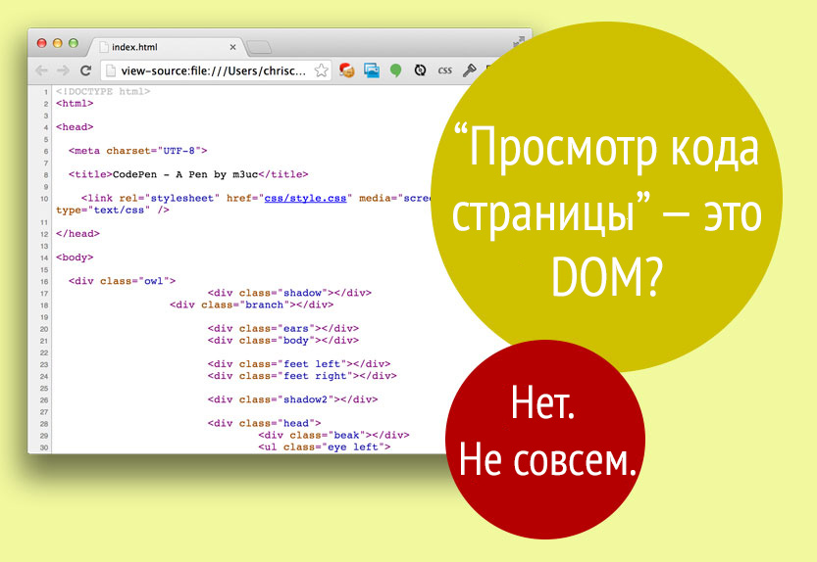

Впрочем, если вы используете какой-нибудь шаблонизатор и рендерите HTML на сервере, исходный код страницы будет отличаться от того кода, который вы видите в браузере.

DOM – это не дерево рендера

Дерево рендера – это то, что вы видите, открыв страницу в браузере. Вы помните, что оно образуется из комбинации DOM и CSSOM.

Дерево рендера состоит только из видимых на экране элементов, и это его ключевое отличие от DOM. Например, вы не найдете здесь элементов, для которых установлено CSS-правило **display: none**. Они не видны, не занимают места на странице и не участвуют в рендере.



|  |  |
| --- | --- |
| 1  2  3  4  5  6  7  8 | <!doctype html>  <html lang="en">    <head></head>    <body>      <h1>Hello, world!</h1>      <p style="display: none;">How are you?</p>    </body>  </html> |

Видите скрытый с помощью инлайнового стиля параграф?

Вы можете найти его в DOM:

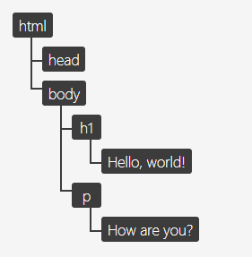

но не в дереве рендера:

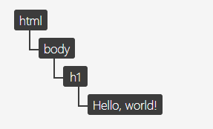

DOM – это не содержимое DevTools

Тут разница не такая очевидная, как в случае дерева рендеринга. Панель разработчика имеет максимально близкую к DOM реализацию, но все же они не идентичны. В DevTools можно найти информацию, которой нет в DOM.

Лучший пример этого – псевдоэлементы CSS, созданные с помощью селекторов :before и :after. Они являются частью CSSOM и дерева рендеринга, но в DOM отсутствуют. Дело в том, что DOM строится на основе HTML и не учитывает CSS-стили.

Так что в инструментах разработчика псевдоэлементы есть:

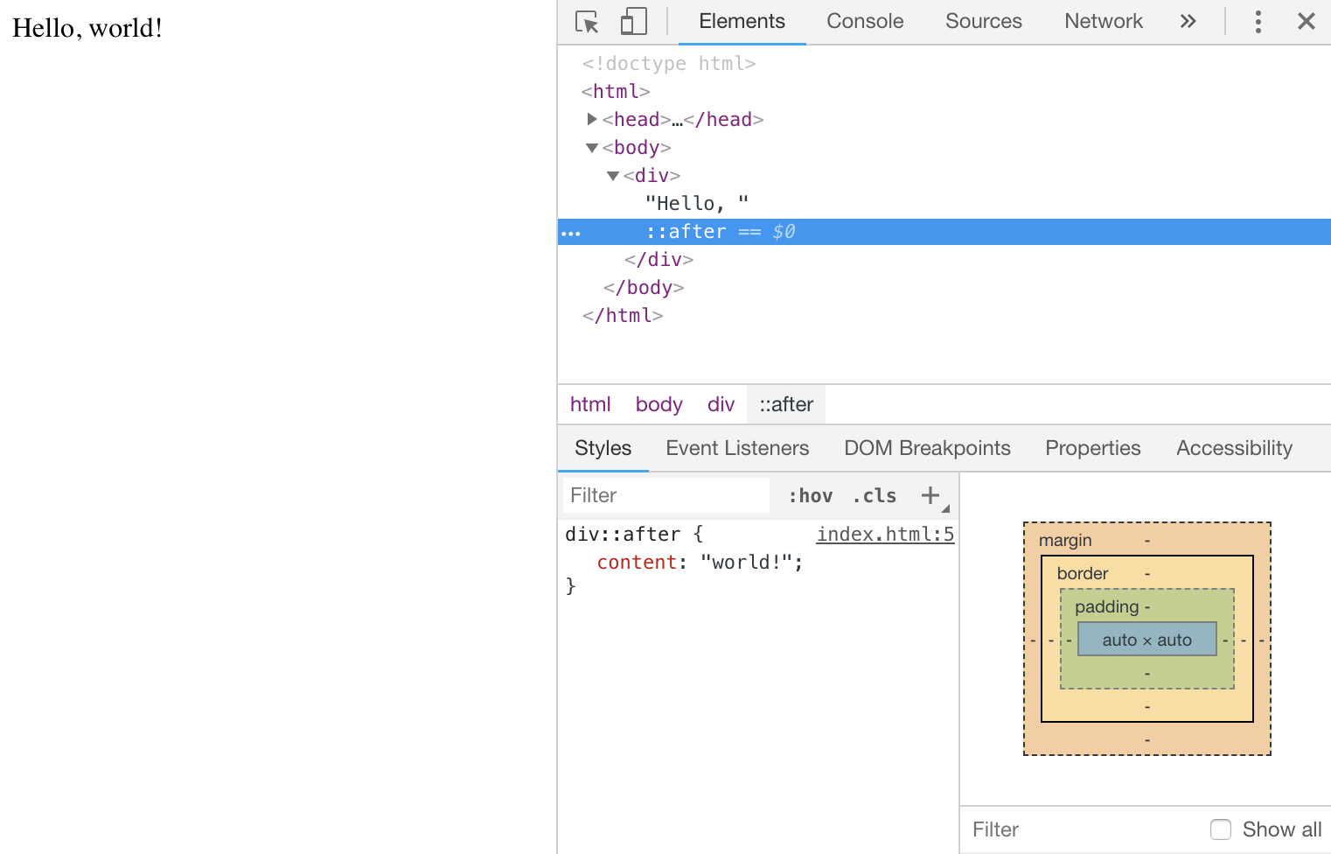

а в DOM – нет. Именно поэтому с ними нельзя взаимодействовать из JavaScript, ведь они не являются частью объектной модели документа.

Что же такое объектная модель документа?

DOM – это интерфейс HTML-страницы и первый этап ее отрисовки в браузере.  
DOM очень близок к другим формам представления исходного HTML-кода, но все же не идентичен им.

Основные характеристики объектной модели:

* основана на валидном HTML-коде;
* может быть модифицирована из JavaScript;
* не включает псевдоэлементы, созданные из CSS;
* включает скрытые элементы (display: none).

Объектная модель документа – очень полезная штука. Благодаря ей JavaScript может взаимодействовать со страницей, изменять ее содержимое, структуру и стили. Именно благодаря DOM вы можете отслеживать клиентские события.

Например, повесим обработчик события **mouseenter** на элемент заголовка:



|  |  |
| --- | --- |
| 1  2  3 | document.getElementById('firstHeading').addEventListener('mouseenter', function() {    console.log('The Mouse Entered');  } |

Элемент заголовка здесь – это узел DOM-дерева, к которому мы смогли обратиться с помощью DOM-метода **addEventListener**. Когда событие наведения мыши произойдет, DOM-элемент распространит его выше по дереву DOM и сообщит нам об этом.

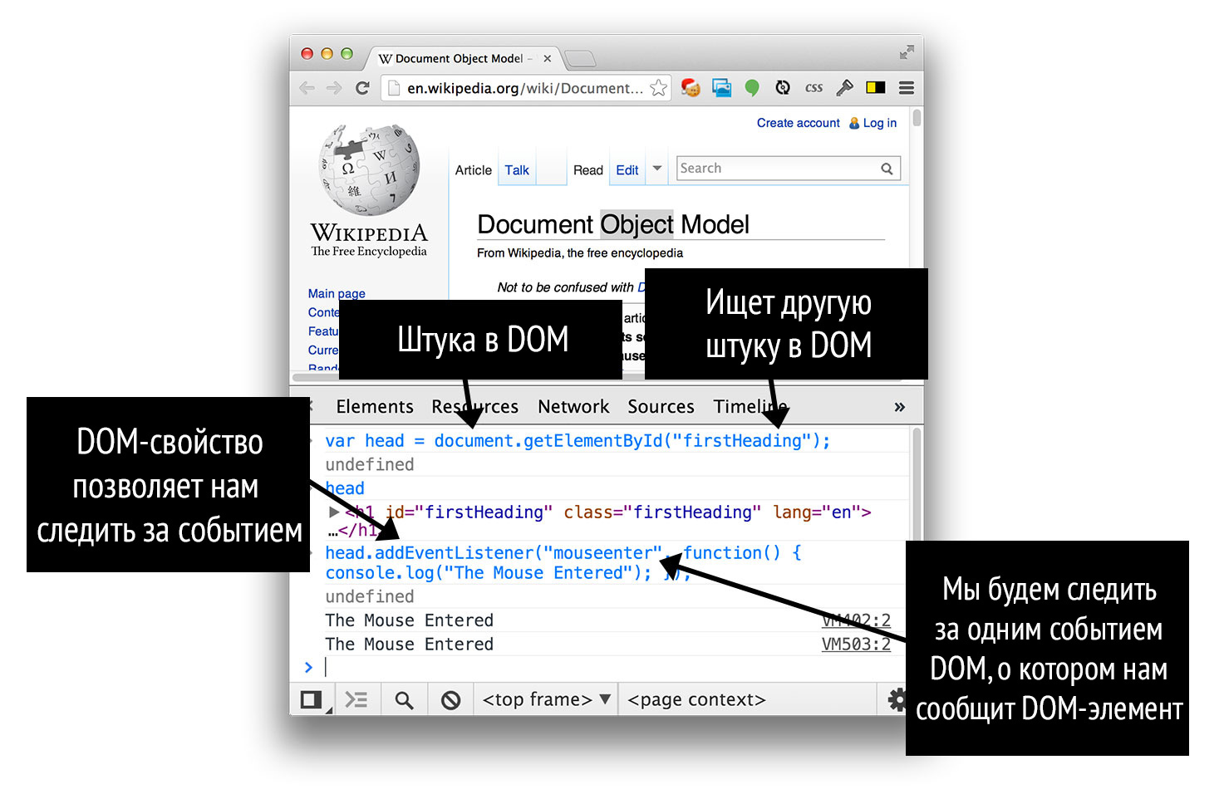

DOM – понятие, специфичное для браузерной среды выполнения кода. Это не JavaScript, а лишь API, которым JavaScript может пользоваться.

Оригинальная статья: [What, exactly, is the DOM?](https://bitsofco.de/what-exactly-is-the-dom/)

Полезные ссылки

* [W3-спецификация DOM](https://www.w3.org/TR/DOM-Level-2-Core/introduction.html);
* [Введение в DOM на MDN](https://developer.mozilla.org/en-US/docs/Web/API/Document_Object_Model/Introduction);
* [DOM на Википедии](https://ru.wikipedia.org/wiki/Document_Object_Model);
* [Супершпаргалка по верстке для новичков: все основные HTML-теги](https://proglib.io/p/html-cheatsheet/);
* [JS-гайд: основные концепции JavaScript с примерами кода](https://proglib.io/p/js-guide/).

Начало формы

Интересуетесь веб-разработкой?

Подпишитесь на нашу рассылку, чтобы получать больше интересных материалов:



И не беспокойтесь, мы тоже не любим спам. Отписаться можно в любое время.

Конец формы

* [20](https://vk.com/share.php?url=https%3A%2F%2Fproglib.io%2Fp%2Fwhat-is-dom%2F&title=%D0%9E%D0%B1%D1%8A%D0%B5%D0%BA%D1%82%D0%BD%D0%B0%D1%8F%20%D0%BC%D0%BE%D0%B4%D0%B5%D0%BB%D1%8C%20%D0%B4%D0%BE%D0%BA%D1%83%D0%BC%D0%B5%D0%BD%D1%82%D0%B0%3A%20%D1%87%D1%82%D0%BE%20%D1%82%D0%B0%D0%BA%D0%BE%D0%B5%20DOM%20%D0%B8%20%D1%87%D0%B5%D0%BC%20%D0%BD%D0%B5%20%D1%8F%D0%B2%D0%BB%D1%8F%D0%B5%D1%82%D1%81%D1%8F%3F%20%7C%20%D0%91%D0%B8%D0%B1%D0%BB%D0%B8%D0%BE%D1%82%D0%B5%D0%BA%D0%B0%20%D0%BF%D1%80%D0%BE%D0%B3%D1%80%D0%B0%D0%BC%D0%BC%D0%B8%D1%81%D1%82%D0%B0&utm_source=share2)
* [2](https://www.facebook.com/sharer.php?src=sp&u=https%3A%2F%2Fproglib.io%2Fp%2Fwhat-is-dom%2F&title=%D0%9E%D0%B1%D1%8A%D0%B5%D0%BA%D1%82%D0%BD%D0%B0%D1%8F%20%D0%BC%D0%BE%D0%B4%D0%B5%D0%BB%D1%8C%20%D0%B4%D0%BE%D0%BA%D1%83%D0%BC%D0%B5%D0%BD%D1%82%D0%B0%3A%20%D1%87%D1%82%D0%BE%20%D1%82%D0%B0%D0%BA%D0%BE%D0%B5%20DOM%20%D0%B8%20%D1%87%D0%B5%D0%BC%20%D0%BD%D0%B5%20%D1%8F%D0%B2%D0%BB%D1%8F%D0%B5%D1%82%D1%81%D1%8F%3F%20%7C%20%D0%91%D0%B8%D0%B1%D0%BB%D0%B8%D0%BE%D1%82%D0%B5%D0%BA%D0%B0%20%D0%BF%D1%80%D0%BE%D0%B3%D1%80%D0%B0%D0%BC%D0%BC%D0%B8%D1%81%D1%82%D0%B0&utm_source=share2)

[](tg://resolve/?domain=phpproglib) 

* **Теги**
* [**Web**](https://proglib.io/p/tag/web/)
* [**Новичку**](https://proglib.io/p/tag/novice/)

Предыдущая статья[Создание и управление веб-приложениями](https://proglib.io/p/webapps-microsoft-course/)

[Похожие статьиБольше от автора](https://proglib.io/p/what-is-dom/)

[](https://proglib.io/p/webapps-microsoft-course/)

[Блоги](https://proglib.io/p/category/%d0%b1%d0%bb%d0%be%d0%b3%d0%b8/)

[Создание и управление веб-приложениями](https://proglib.io/p/webapps-microsoft-course/)

[](https://proglib.io/p/php-middle/)

[Дайджесты](https://proglib.io/p/category/learning/digests/)

[Как писать на PHP в 2019 году, или Путь продолжающего](https://proglib.io/p/php-middle/)

[](https://proglib.io/p/node-handbook/)

[Дайджесты](https://proglib.io/p/category/learning/digests/)

[Node.js Handbook: полезные ссылки и туториалы](https://proglib.io/p/node-handbook/)

**Оставьте комментарий**

[](https://proglib.io/p/what-is-dom/#log-in)

[](https://proglib.io/p/what-is-dom/" \l "log-in)

Свежие вакансии

[Разместить вакансию](https://proglib.staya.vc/)

[Plarium Krasnodar](https://proglib.staya.vc/job/1281441?utm_source=proglib.staya.vc&utm_campaign=staya_widget&utm_medium=display" \t "_blank)

[Full Stack Web Developer](https://proglib.staya.vc/job/1281441?utm_source=proglib.staya.vc&utm_campaign=staya_widget&utm_medium=display" \t "_blank)

[Краснодар](https://proglib.staya.vc/job/1281441?utm_source=proglib.staya.vc&utm_campaign=staya_widget&utm_medium=display" \t "_blank)

[полный день](https://proglib.staya.vc/job/1281441?utm_source=proglib.staya.vc&utm_campaign=staya_widget&utm_medium=display" \t "_blank)

[Мы ищем талантливого Full Stack Web Developer, который будет создавать и обслуживать веб-приложения для различных отделов компании, в том числе для отделов аналитики и поддержки пользователей. Присоединяйся к нам и стань героем геймдева!](https://proglib.staya.vc/job/1281441?utm_source=proglib.staya.vc&utm_campaign=staya_widget&utm_medium=display" \t "_blank)

[ОТКЛИКНУТЬСЯ НА ВАКАНСИЮ](https://proglib.staya.vc/job/1281441?utm_source=proglib.staya.vc&utm_campaign=staya_widget&utm_medium=display" \t "_blank)

[Playgendary](https://proglib.staya.vc/job/1281672?utm_source=proglib.staya.vc&utm_campaign=staya_widget&utm_medium=display" \t "_blank)

[2D Animator](https://proglib.staya.vc/job/1281672?utm_source=proglib.staya.vc&utm_campaign=staya_widget&utm_medium=display" \t "_blank)

[Москва](https://proglib.staya.vc/job/1281672?utm_source=proglib.staya.vc&utm_campaign=staya_widget&utm_medium=display" \t "_blank)

[полный день](https://proglib.staya.vc/job/1281672?utm_source=proglib.staya.vc&utm_campaign=staya_widget&utm_medium=display" \t "_blank)

[Разыскивается опытный и талантливый 2D-аниматор для разработки контента мобильных игр.](https://proglib.staya.vc/job/1281672?utm_source=proglib.staya.vc&utm_campaign=staya_widget&utm_medium=display" \t "_blank)

[ОТКЛИКНУТЬСЯ НА ВАКАНСИЮ](https://proglib.staya.vc/job/1281672?utm_source=proglib.staya.vc&utm_campaign=staya_widget&utm_medium=display" \t "_blank)

[Playgendary](https://proglib.staya.vc/job/1282119?utm_source=proglib.staya.vc&utm_campaign=staya_widget&utm_medium=display" \t "_blank)

[Level Designer (match-3)](https://proglib.staya.vc/job/1282119?utm_source=proglib.staya.vc&utm_campaign=staya_widget&utm_medium=display" \t "_blank)

[Москва](https://proglib.staya.vc/job/1282119?utm_source=proglib.staya.vc&utm_campaign=staya_widget&utm_medium=display" \t "_blank)

[полный день](https://proglib.staya.vc/job/1282119?utm_source=proglib.staya.vc&utm_campaign=staya_widget&utm_medium=display" \t "_blank)

[Разыскиваем опытных Level Designers с глубоким пониманием принципов работы сложных фичей из современных match-3.](https://proglib.staya.vc/job/1282119?utm_source=proglib.staya.vc&utm_campaign=staya_widget&utm_medium=display" \t "_blank)

[ОТКЛИКНУТЬСЯ НА ВАКАНСИЮ](https://proglib.staya.vc/job/1282119?utm_source=proglib.staya.vc&utm_campaign=staya_widget&utm_medium=display" \t "_blank)

Темы

[Android](https://proglib.io/p/tag/android/) [Blockchain](https://proglib.io/p/tag/blockchain/) [C#](https://proglib.io/p/tag/csharp/) [C++](https://proglib.io/p/tag/cpp/) [Data Science](https://proglib.io/p/tag/data-science/) [Frontend](https://proglib.io/p/tag/frontend/) [Go](https://proglib.io/p/tag/go/) [Hacking](https://proglib.io/p/tag/hacking/) [iOS](https://proglib.io/p/tag/ios/) [Java](https://proglib.io/p/tag/java/) [JavaScript](https://proglib.io/p/tag/js/) [Junior](https://proglib.io/p/tag/junior/) [Linux](https://proglib.io/p/tag/linux/) [Middle](https://proglib.io/p/tag/middle/) [Mobile](https://proglib.io/p/tag/mobile/) [Python](https://proglib.io/p/tag/python/) [Senior](https://proglib.io/p/tag/senior/) [Web](https://proglib.io/p/tag/web/) [Алгоритмы](https://proglib.io/p/tag/algorithms/) [Базы данных](https://proglib.io/p/tag/db/) [Математика](https://proglib.io/p/tag/math/) [Новичку](https://proglib.io/p/tag/novice/) [Общее](https://proglib.io/p/tag/common/) [Разное](https://proglib.io/p/tag/miscellaneous/) [Разработка игр](https://proglib.io/p/tag/gamedev/) [Трудоустройство](https://proglib.io/p/tag/work/)

Случайные статьи

[](https://proglib.io/p/village-for-programmers/)

[Поселок для программистов: сопоставляем фантазии и реалии](https://proglib.io/p/village-for-programmers/)

[](https://proglib.io/p/how-to-learn-maths/)

[Математика для программиста: советы, разделы, литература](https://proglib.io/p/how-to-learn-maths/)

[](https://proglib.io/p/use-effect-zeigarnik/)

[Используем Эффект Зейгарник для ускорения процесса написания кода](https://proglib.io/p/use-effect-zeigarnik/)

[](https://proglib.io/p/new-bitcoin/)

[Реализуем свой Bitcoin на языке программирования Python](https://proglib.io/p/new-bitcoin/)

[](https://proglib.io/p/sort/)

[Какая сортировка самая быстрая? Тестируем алгоритмы](https://proglib.io/p/sort/)

Популярные материалы

[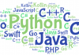](https://proglib.io/p/top-10-programming-languages-2019/)

[ТОП-10 языков программирования будущего: на чем кодить в 2019?](https://proglib.io/p/top-10-programming-languages-2019/)

[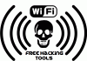](https://proglib.io/p/wifi-hack/)

[5 лучших Android приложений для взлома Wi-Fi сетей](https://proglib.io/p/wifi-hack/)

[](https://proglib.io/p/php-middle/)

[Как писать на PHP в 2019 году, или Путь продолжающего](https://proglib.io/p/php-middle/)

[](https://proglib.io/p/ai-and-datascience/)

[11 книг по ИИ и Data Science для изучения в 2019](https://proglib.io/p/ai-and-datascience/)

[](https://proglib.io/p/top-to-watch-out/)

[ТОП-3 языка программирования к изучению в 2019 году](https://proglib.io/p/top-to-watch-out/)

[Загрузить больше](https://proglib.io/p/what-is-dom/)

[](https://proglib.io/)

**О нас**

Библиотека программиста — ваш источник образовательного контента в IT-сфере. Мы публикуем обзоры книг, видеолекции и видеоуроки, дайджесты и образовательные статьи, которые помогут вам улучшить процесс познания в разработке.

**Подпишись**

[ВКонтакте](https://vk.com/proglib) | [Telegram](https://telegram.me/proglibrary) | [Facebook](https://www.facebook.com/proglib/) | [Instagram](https://instagram.com/proglibrary) | [Patreon](https://www.patreon.com/proglib) | [Яндекс.Дзен](https://zen.yandex.ru/proglib)   
  
[Реклама](https://proglib.io/ads) | [Пользовательское соглашение](https://proglib.io/user-agreement/) | [Политика конфиденциальности](https://proglib.io/privacy-policy/)

Свяжитесь с нами: [proglib.adv@gmail.com](mailto:proglib.adv@gmail.com)

© Библиотека программиста, 2016-2018. При копировании материала ссылка на источник обязательна.